Mehr als 100 Interessierte beim gemeinsamen Infoabend des Netzwerks Studienorientierung Brandenburg und der Präsenzstelle Luckenwalde
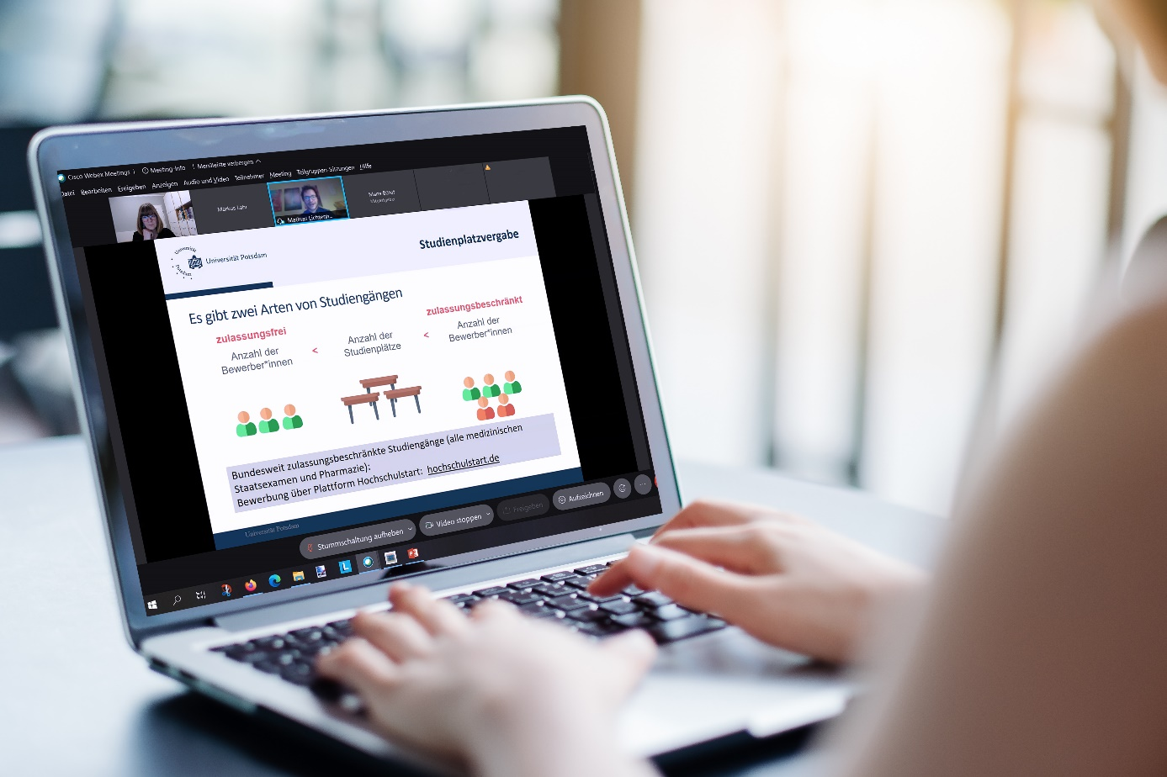
Bildunterschrift: Der digitale Infoabend des Netzwerks Studienorientierung Brandenburg und der Präsenzstelle Luckenwalde am 25. Februar 2021 bot Einblicke in das Thema Studium.
Bild: Adobe Stock / TH Wildau
Subheadline: Digitaler Infoabend
Teaser:
Über 100 Teilnehmerinnen und Teilnehmer waren am 25. Februar 2021 beim digitalen Infoabend des Netzwerks Studienorientierung Brandenburg und der Präsenzstelle Luckenwalde dabei. Das Team der Studienorientierung der TH Wildau lud zudem Vertreterinnen und Vertreter der Universität Potsdam und der Fachhochschule Potsdam ein und beantwortete gemeinsam mit ihnen Fragen rund ums Studium.
Text:
Wie bewerbe ich mich für ein Studium? Welche Finanzierungs- und Zugangsmöglichkeiten gibt es? Diese und andere Fragen beantworteten die Studienberaterinnen und -berater der Technischen Hochschule Wildau (TH Wildau), der Universität Potsdam und der Fachhochschule Potsdam bei einem Infoabend am 25. Februar 2021, der sich an Interessierte und Eltern richtete. Über 100 Teilnehmerinnen und Teilnehmer waren bei dem erfolgreichen Format dabei. „Ich denke, dass es Interessierten und Eltern entgegenkommt, an einem Abend die Präsentationen dreier Hochschulen auf einmal zu verfolgen“, resümiert Katja Wenger, Studienberaterin der TH Wildau. Neben kurzen Hochschulportraits wurden verschiedene Aspekte rund um das Studium beleuchtet – angefangen von der Bewerbung über die Zulassung bis hin zu konkreten Studienmöglichkeiten wie dem Dualen Studium. Fragen der Teilnehmerinnen und Teilnehmer wurden ebenfalls direkt beantwortet. Die Präsenzstelle Luckenwalde gab Einblicke, inwieweit Ideen aus der Wirtschaft wertvolle Impulse für Hochschulen werden können und wie Projekte durch Kooperation von Wirtschaft und Wissenschaft letztlich Wirklichkeit werden können.
Positive Resonanz der Teilnehmenden
„Die Veranstaltung war sehr informativ und durch die Gastgeberinnen und Gastgeber gut präsentiert. […] Ich werde auf jeden Fall an den folgenden Runden teilnehmen, vielleicht auch an den Orientierungswochen. Viel detaillierter sollte eine solche Veranstaltung auch nicht sein, da sonst viel dabei ist, was nicht alle anspricht“, so ein Teilnehmer exemplarisch.
Aufgrund der positiven Resonanz und der verstärkten Kooperation der Brandenburger Präsenzstellen, des Netzwerks Studienorientierung und der Brandenburger Hochschulen sind weitere Veranstaltungen dieses Formats geplant. Termine werden zu gegebenem Zeitpunkt beispielsweise auf der Website der TH Wildau bekanntgegeben.
Über die Präsenzstelle Luckenwalde
Die Präsenzstelle Luckenwalde wurde als gemeinsames Projekt der Technischen Hochschule Wildau (TH Wildau) und der Fachhochschule Potsdam (FH Potsdam) mit Unterstützung der Stadt Luckenwalde ins Leben gerufen. In einer 800 Quadratmeter großen Halle in Luckenwalde erprobt und fördert das Projektteam Kooperationen zwischen Hochschulen, Unternehmen, der Region in und um Luckenwalde und der Zivilgesellschaft. Die Präsenzstelle ist ein Ort des Austauschs, wo neue Ideen entstehen und gemeinsam getüftelt und experimentiert wird. Im Juli letzten Jahres gewann die Präsenzstelle Luckenwalde die „Hochschulperle des Monats Juli“.
Weiterführende Informationen
Informationen zur Studienorientierung der TH Wildau: www.th-wildau.de/studienorientierung
Zum Netzwerk Studienorientierung Brandenburg: https://netzwerk-studienorientierung.de/
Informationen zur Präsenzstelle Luckenwalde: https://www.th-wildau.de/forschung-transfer/projekte-publikationen-und-patente/innovations-und-regionalforschung/projekte/praesenzstelle-luckenwalde/

Fachliche Ansprechperson der TH Wildau
Dipl.-Pädagogin Katja Wenger
Beratung zur Studienorientierung
TH Wildau
Hochschulring 1, 15745 Wildau
Tel. +49 (0)3375 508 534
E-Mail: katja.wenger@th-wildau.de
Fachliche Ansprechperson der Präsenzstelle Luckenwalde:
Markus Lahr
Präsenzstelle der Hochschulen des Landes Brandenburg
Luckenwalde
Mitarbeiter der Technischen Hochschule Wildau
Telefon +49 3375 508 514
E-Mail: markus.lahr@th-wildau.de
Büro der Präsenzstelle Luckenwalde
Gewerbehof
Beelitzer Straße 24
14943 Luckenwalde
Ansprechpersonen Externe Kommunikation TH Wildau:
Mike Lange / Mareike Rammelt
TH Wildau
Hochschulring 1, 15745 Wildau
Tel. +49 (0)3375 508 211 / -669
E-Mail: presse@th-wildau.de

